**Воронович Сымон Янков (Woronowicz Symon)**

2 мая 1809 г – крещение (НИАБ 136-13-894, лист 74, №20/1809-р (ориг)).

**НИАБ 136-13-894:** Лист 74. **Метрическая запись №20/1809-р (ориг).**

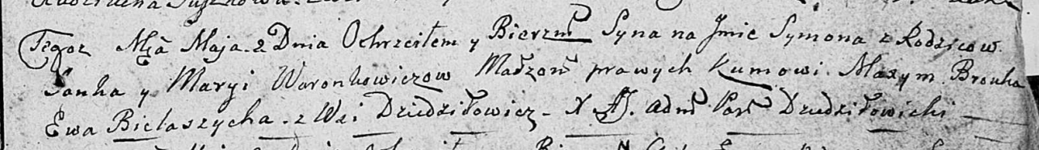

Дедиловичская Покровская церковь. 2 мая 1809 года. Метрическая запись о крещении .

Woronkowicz Symon – сын родителей с деревни Дедиловичи.

Woronkowicz Janka – отец.

Woronkowiczowa Marya – мать.

Brouka Maxym – кум.

Bielaszycha Ewa – кума.

Jazgunowicz Antoni – ксёндз.